Семантический дифференциал. Одной из методик проведения юзабилити-тестирования является методика под названием семантический дифференциал. Рассмотрим процесс подготовки теста на основе данной методики.
Составление анкеты. Форма теста — это бумажное или цифровое анкетирование. Материал теста, который мы будем использовать — это прототип интерфейса цифрового продукта. Содержание анкеты — это семантические пары противоположностей. Эта анкета состоит из трех столбцов (см. рисунок 3.4), в которых записываются семантические пары. Также есть центральный столбец, в котором находится шкала оценки, где пользователь может поставить галочку или другой знак, в зависимости от того, какую оценку он дает цифровому продукту. Также в этой анкете должны находиться: номер анкеты, название теста. Также там должно быть написано задание, чтоб оно всегда было перед глазами у анкетируемого, потому что он может какие-то нюансы забыть. А также имя или номер участника теста. Номер ставится в том случае, если мы проводим анонимное анкетирование.
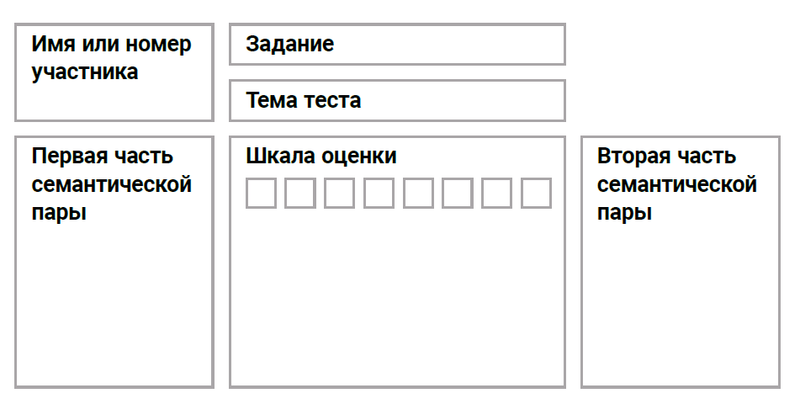
Рисунок 3.4 – Схема таблицы для анкетирования

Анкета может состоять из разного количества пунктов. Рассмотрим рекомендации к составлению анкеты:
- четное количество пунктов шкалы;
- количество пунктов зависит от степени детализации, которую нужно получить от теста;
- обычно шкала состоит из 6–10 пунктов;
- анкета имеет форму таблицы, заполнение которой происходит вручную;
- таблица имеет хорошо читабельный шрифт и достаточно крупные для визуального восприятия поля заполнения.
Четное количество пунктов шкалы обусловлено тем, что условный пользователь, участник теста, тогда лишается возможности поставить все свои галочки четко посередине и, по сути дела, не дать никакого ответа. То есть когда мы делаем, как показано на этом рисунке, четное количество пунктов для отметки, то тогда в середине у нас получается, что все равно пользователь склоняется либо в правую, либо в левую сторону, то есть либо к одному понятию, либо к другому. И в этом состоит суть анкетирования: для того чтобы, заполняя эту анкету, участник теста проголосовал, условно говоря, либо за один эпитет, либо за другой — и таким образом он высказывает свое мнение. Даже если он сдвинется на один пункт (он не сильно сдвинется в сторону, допустим, понятия "Простой" — ему будет казаться, что и простой и сложный одновременно, и он не сможет дать определенного ответа), все равно, когда он захочет поставить галочку чисто по центру, он все равно должен будет сместиться либо чуть-чуть влево, либо чуть-чуть вправо. Таким образом, мы исключаем из этого теста нейтральные ответы, и это очень важный момент составления шкалы.
Для того, чтобы эту анкету составить, нужно придумать пары определений, пары эпитетов, которые относятся к вашей интерактивной системе. И не просто к интерактивной системе, а именно к тому аспекту, который вы хотите выяснить относительно данной интерактивной системы. Если вы хотите выяснить о том, насколько хорошо она функционирует, насколько пользователь высоко оценивает ее функциональность, тогда вы придумываете семантические пары противоположностей, которые относятся к функциональности. Допустим, «понятная» и «запутанная». И пользователь выбирает между вот этими определениями. Или же, например, вы хотите выяснить качество дизайн-системы, качество дизайна. И тогда вы придумываете семантические пары противоположности относительно дизайна, например «Устаревший/Современный», «Скучный/Интересный», «Привлекательный/Отталкивающий», «Противоречивый/Логичный», «Простой/Сложный». Или вы хотите, допустим, уточнить, что пользователь думает конкретно об иконках или о навигации данной системы. И тогда вы придумываете семантические пары об иконках или о навигации. И таким образом можно составить даже несколько анкет, которые будут давать вам различные аспекты восприятия условным пользователем той интерактивной системы, которую вы предложили ему посмотреть. Давайте посмотрим теперь, как могут выглядеть пары противоположностей для того, чтобы выявить качество UI-дизайна (рисунок 3.5).
Это лишь примерный список. Вы, конечно же, будете здесь креативными и придумаете какие-то свои пары. Например, дизайн может выглядеть «устаревшим» или «современным». Это хорошая пара, которая достаточно ясно доносит, что вы хотели бы прояснить. Или же «привлекательный» и «отталкивающий». Тоже очень интересно посмотреть. Может быть пользователь, так сказать, повинуясь тому, что он находится на тесте, и выполнял задачи какие-то, но система каким-то образом влияла на него отталкивающе. И после, если мы выяснили, что такая тенденция есть, что, например, вдруг наша система больше получила голосов в пользу эпитета «отталкивающий», да, мы можем задать вопрос: «А что же, собственно говоря, отталкивало?». И получить конкретный ответ, может быть, был непонятен цвет, может быть, отталкивали формы, может быть, человек ожидал увидеть что-то совершенно другое по дизайну. То есть тут уже можно начать конкретизироваться и докопаться, как говорится, до сути самым кратчайшим способом.
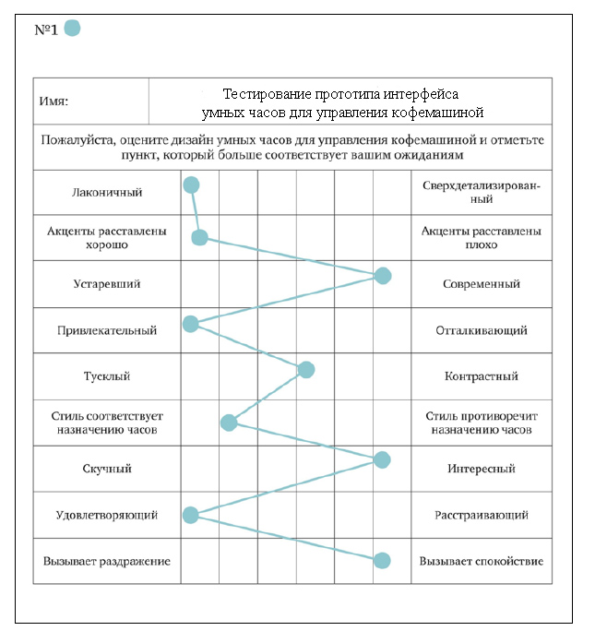
Рисунок 3.5 – Внешний вид заполненной анкеты для тестирования

Или же, наоборот, можно придумать пару «скучный»/«интересный». Пользователя захватывает дизайн, который мы создали. Или он лениво, вяло проходит по нашему сайту или в приложении. Теряет свою активность, короче говоря. Или же, может быть, мы хотим выяснить, насколько система выглядела для него «логичной» или «противоречивой». Тоже хорошая семантическая пара. Или же просто-настросто задать в этой анкете вопрос: «Вам было просто или сложно?». Это очень интересная статистика. И посмотреть, сколько пользователей проголосует за какой ответ в этой семантической паре противоположностей.
Количество пунктов зависит от той степени детализации, которую вы хотите получить. Можно составить достаточно грубую детализацию, когда у нас всего три пункта слева и три пункта справа, и вот по трем большим критериям, то есть совсем приближено к этому эпитету: допустим, система, дизайн выглядит просто: "сильно просто", "средне просто" и "просто сложно" — как-то так смешанно, на три грубых отрезка. И в правую сторону мы также смещаемся: "сильно сложно", "среднее сложно" и "сложно, и в то же время где-то есть простые моменты". То есть пользователь таким образом голосует достаточно однозначно. Если вы хотите более тонкой дифференциации, то включайте в шкалу большее количество пунктов с правой и с левой стороны (по четыре или по шесть даже), тогда у вас получится очень мелко нарубленная шкала, где возможны очень тонкие оценки, если идет речь о каких-то тонких субстанциях, допустим, о впечатлении. Если вы закладываете эпитеты о впечатлении от данной интерактивной системы, то вполне там могут быть тонкие оттенки, потому что впечатления внутри нас, настроения имеют тонкую окраску и их очень сложно поделить грубо, и поэтому вы можете включать большее количество пунктов в шкалу. И обычно, хорошо работают шкалы, где находится от шести до 10 пунктов дифференциации, тогда это нормально срабатывает (в сумме шесть или 10). Если мы в сумме сделаем 20, это, наверное, для пользователя будет многовато — уж слишком тонкие оттенки пойдут. Но вы можете здесь совершенно индивидуально решать, здесь нет четких критериев, здесь есть в этом месте только какие-то рекомендации: 6-10 вполне достаточно.
На рисунке 3.5 вы видите внешний вид анкеты и уже можете посмотреть на нее немножечко другим взглядом. Теперь вы точно знаете, почему у нее такая конструкция, и теперь вы точно понимаете, что значит эта цветная линия посередине — это как раз те ответы, которые давал условный пользователь относительно вот этих семантических пар. И где-то, как вы видите, он склонялся очень сильно в одну сторону (в сторону одного эпитета), где-то он склонялся очень сильно в сторону другого. Вот в центральном, в среднем ряду вы видите, что он был не очень уверен, поэтому он поставил где-то в серединке точечку, но все равно она отклонена в правую сторону анкеты. Таким образом, мы получаем такой интересный зигзаг, такую диаграмму, по которой мы можем судить о мнении участника теста относительно данной системы. Есть еще одна хитрость, которую я должен вам сказать, как мы заполняем эти боковые поля. Когда мы создали семантические пары, в этой семантической паре, как вы уже догадались, есть обязательно положительный эпитет. То есть если система должна выглядеть просто, то эпитет "Простая система" будет положительным. Соответственно, противоположность ей — "Сложная" — это будет отрицательным эпитетом. И когда мы такие пары себе выписываем, мы, конечно, можем для себя на листочке выписывать так, что слева у нас пойдут все положительные эпитеты, а справа — все отрицательные. Но когда мы составляем анкету, нам лучше всего перемешать эти положительные и отрицательные эпитеты, то есть несколько положительных дать слева, потом несколько положительных — справа, потом снова несколько — слева, несколько — справа для того, чтобы у условного пользователя, который принимает участие в анкетировании, не вырабатывался стереотип. Таким образом, мы получаем более корректные ответы, чтобы не было такого, что он все плюсики "на автомате", как говорится, поставил справа, посчитал, что он оценил систему очень хорошо; и действительно, мы, не зная этого секрета, все положительные эпитеты расположили справа. И он, таким образом, быстро выполняет задачу, но нам она не дает совершенно ничего, потому что мы не видим диаграммы, мы просто видим одну прямую линию плюсиков и не можем с этим ничего поделать. Когда мы располагаем эти эпитеты то справа, то слева (отрицательные — то справа, то слева, положительные — то справа, то слева), то над каждой строчкой человеку приходится думать. Человеку приходится действительно спрашивать себя: а куда я сейчас поставлю точку? И тогда мы получаем максимально корректные ответы.
Заполнение анкеты. Каким же способом проходит заполнение данной анкеты? Во время моделируемого юзабилити-теста вот эта анкета заполняется после прохождения сессии, когда человек взаимодействовал с интерактивной системой, потом он уходит в отдельное помещение, и там модератор предлагает ему вот эту задачу — заполнить анкету, объясняет задание и оставляет его наедине с анкетой. И человек сидит в тихом, спокойном помещении, может хорошо сконцентрироваться, потому что он наполнен этим общением с интерактивной системой, он уже очень много посмотрел, у него масса впечатлений, и вот тут ему приятно, что его еще раз спрашивают его мнение, что он может выбрать эти эпитеты.
Второй самый главный вопрос (первый был у нас вопрос про шкалу), второй самый главный и самый часто задаваемый вопрос: как же составить задачу для этого анкетирования? И вот та задача, которая написана в верхней части анкеты, может звучать следующим образом: пожалуйста, по 6/10/12-балльной шкале (в зависимости от того, сколько вы заложили) оцените степень приближенности (дальше вы подставляете тот материал теста данного интерфейса или данного низкодетализированного прототипа часов или мобильного устройства), приближенность к одному из предложенных понятий пары (пары человек видит перед собой) и поставьте, пожалуйста, любой знак в соответствующий пункт шкалы оценки. Вот таким образом, давайте еще раз без комментариев я скажу эту фразу, которую вы можете записать вот в верхнюю часть вашей анкеты: пожалуйста, оцените по 6/ 10/12-балльной шкале степень приближенности данного интерфейса или дизайна данного интерфейса к одному из предложенных понятий из пары и поставьте любой знак в соответствующий пункт шкалы оценки. Конечно, эта фраза — никакой не стандарт, вы можете ее варьировать как угодно, вы можете написать ее своими словами, но суть, скорее всего, у вас будет такая же. И тут нужно быть, конечно, очень творческим и креативным, самое главное придерживаться одной цели — сделать эту фразу максимально понятной. И соответственно, если участник теста справился с задачей, то анкета, которую вы получите от него, будет выглядеть вот так: то есть он поставит либо плюсики, либо галочки, либо точечки, либо кружочки, либо какие-то другие условные обозначения в те пункты шкалы оценки, в которые он считает нужным. Не надо, вот это очень важный момент, не надо просить участника связывать эти пункты линией — это делает уже тестировщик для того, чтобы прийти к соответствующим выводам. Это техническая работа, которую не надо ставить в качестве задачи участнику теста — участник теста только ставит условные обозначения. Модератор, когда принимает анкету у участника теста, должен проследить лишь только за тем, чтобы все шкалы были заполнены. Если он увидит где-то пустое место, бывает, что люди не очень хотят ломать голову и выбирать один из вариантов, он должен все-таки попросить человека вернуться к этому пункту и дать хоть какую-нибудь оценку. Если этого не случится — это будет не очень здорово для нашего теста. Почему? Потому что у всех участников будет зигзаг одной формы и содержать все пункты, допустим, их десять, вы собрали десять семантических пар, а у какого-то участника девять или восемь, и его зигзаг не будет совпадать с зигзагами других участников, то есть мы не сможем использовать его диаграмму для статистики, и соответственно, у нас эти участники автоматически выпадут из статистики, и мы получим не такую полную картину, как могли бы получить.
Таким образом, во время полного юзабилити-теста анкетирование происходит после сессии, без модератора. Модератор объясняет участнику теста задачу и оставляет его наедине с анкетой. Модератор НЕ ПОМОГАЕТ участнику теста заполнять таблицу. Участника теста просят оценить степень приближенности материала теста (интерфейса, прототипа) к одному из предложенных понятий из пары по шкале от 6 до 10 баллов и поставить любой знак в соответствующий пункт шкалы оценки (рис.3.6).
Сбор и анализ данных. Сбор данных необходим для получения статистики теста. Тест "Семантический дифференциал" дает нам два вида данных: первый вид данных — это визуальная статистика, и второй вид данных — это числовая статистика. Для того, чтобы получить визуальную статистику по методике семантического дифференциала, нам необходимо те условные обозначения, которые оставил условный пользователь в соответствующих графах шкалы, соединить прямыми линиями. Лучше всего, если эти линии будут прямыми, если они будут четкими, лучше также взять для каждого участника свой цвет, даже можно присвоить каждому участнику свой цвет. Но если, конечно, участников 100 человек или 60 человек — это достаточно сложно, цвета будут повторяться, но если количество участников небольшое — это достаточно интересным опытом будет, если у каждого участника будет свой цвет во время теста. И таким образом мы сможем смотреть на разные его высказывания в разных анкетах, и как вел себя, допустим, участник номер один синего цвета, и мы видим везде вот эту синюю шкалу, каким образом она, допустим, менялась или не менялась. Это тоже может навести нас на определенные рассуждения. И вот таким образом мы создаем диаграмму в виде зигзага (рисунок 3.5). Очень важно все точки заметить, ни один уровень шкалы не пропустить.
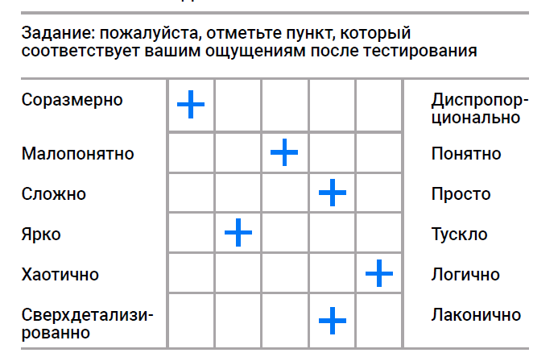
Рисунок 3.6 – Внешний вид анкеты, если участник теста справился с задачей

И таким образом, мы с вами можем увидеть по всем участникам, и мы видим, что все они имеют нечто схожее и какие-то отличия, и вот на этом мы будем с вами строить визуальную статистику по тесту. Для того чтобы проанализировать всех участников и получить общие обобщенные выводы по тесту, необходимо соединить все зигзаги в одну таблицу.

У каждого участника есть номер и соответствующий цвет, и мы видели, как движется этот участник этого цвета и номера по всем нашим анкетам, по всем шкалам. И вот таким образом мы получаем сводную диаграмму, где видим общий зигзаг, мы видим общую тенденцию, что скорее она оценивалась, как более простая, но не слишком (рисунок 3.7).
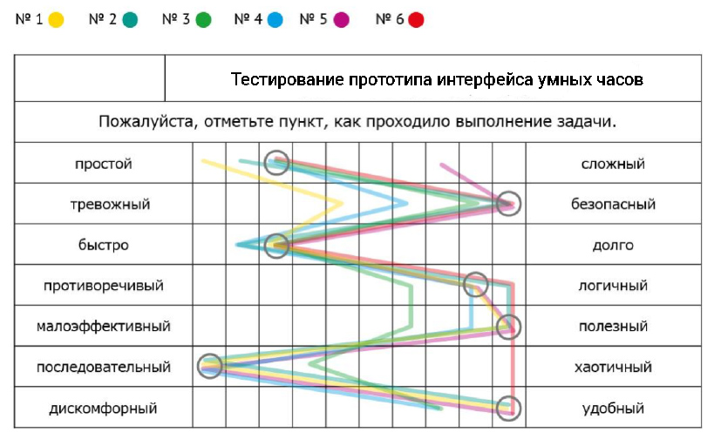
Рисунок 3.7 – Сводная таблица

Вы видите, что всего лишь один участник желтого цвета отметил, что система очень простая, а все остальные были аккуратны в оценках, поставили где-то в серединке вот на этом участке шкалы свою отметку. Также ее оценивали, как вполне безопасную. Такой эпитет мы придумали, и нам было важно увидеть, внушает ли наша система безопасность. Да, внушает. Мы также видим, что ее оценивали скорее, как быстродействующую, чем долгодействующую. Также мы видим, что ее оценивали, как более логичную и так далее. То есть мы видим тенденцию. И вот что самое интересное, что когда мы видим тенденцию, мы сразу очень отчетливо начинаем видеть и исключения из этой тенденции. Мы видим, что один участник отметил систему, как довольно сложную, и это должно нас навести на мысль, что тенденция не стопроцентная, что у нас есть некий, пусть небольшой, но процент тех людей, которые все-таки считают, что система достаточно сложна. И дальше мы можем задать себе вопроса: А почему? А где? А почему этот участник поставил такую оценку? Может быть вернуться к сценарию теста, посмотреть, что в этот момент было? Модератор может высказать свои ощущения, почему участник теста использовал сложности системы и так далее. То есть мы в этом месте должны, как говорится, покопать, если мы видим сбой статистики, что кто-то был другого мнения. Дальше мы видим, что тенденция, за исключением предпоследней строчки, опять -таки, а нет, это уже другой участник, не малинового цвета, а красного, тоже был категоричен в своей оценке в плане хаотичности, но таким образом мы тоже видим вот это исключение из правила, которое у нас тут складывается. Когда мы наводим вот такую визуально статистику, мы можем уже даже на основе нее, не применяя числовой статистики, дать характеристики той интерактивной системе, которую создали, найти, может быть, те неточности, которые мы допустили в дизайне, и начать их улучшать.
Но, конечно же, юзабилити-тесты и тестировщики оперируют не только и не столько визуальной статистикой, визуальная статистика больше для первичных выводов, для первичного анализа, а для более глубокого анализа, конечно же, нужна числовая статистика. И для того, чтобы в данном тесте посчитать числовую статистику, нужно посчитать, в скольких процентах случаев совпадают отметки участников, и таким образом мы получим корректные числовые статистические данные в процентах, которые мы можем уже аргументированно использовать в нашем отчете по тесту.
В данном случае, мы можем с вами посмотреть, как будет выглядеть числовая статистика в случае с семантическим дифференциалом. Вот эти статистические проценты очень удобно помещать в те же самые окошечки, в которых были поставлены отметки, и писать количество процентов (рисунок 3.8).
Рисунок 3.8 – Визуализация числовой статистики

Таким образом, даже числовая статистика выглядит очень наглядно. Также можно маркировать соответствующим цветом как положительные отзывы, и видеть, в скольких случаях мы получили положительные отзывы, зеленым, и в каких случаях, и в скольких процентах случаев, мы получили отрицательные отзывы, когда пользователь отметил отрицательный эпитет. Мы можем очень аргументировано говорить с коллегами о достоинствах и недостатках нашей системы или показывать руководству соответствующие выводы.
Формулирование выводов и рекомендаций. После того как мы собрали данные и проанализировали их и создали все виды статистики, которые нам необходимы, мы можем приступить к формулированию выводов и рекомендаций для улучшения интерактивной системы.
Некоторые начинающие тестировщики так увлекаются сбором данных, их визуализацией и получением статистики и проведением анализа, что совершенно упускают из виду, что все это должно стремиться к определенной цели. Цель — это создание выводов, для того чтобы тест был завершенный. Давайте посмотрим, какие выводы можно сделать на основании теста «Семантический дифференциал». Сперва несколько слов о том, для чего используются выводы юзабилити-теста, для того чтобы было понятно, почему они именно такие. Конечно же, в первую очередь используются выводы, для того чтобы улучшить разработку интерактивной системы. То есть внести все те исправления в дизайн, в пользовательский опыт, во впечатления, которые оказывает данная система, в степень удовлетворенности, в степень успешности, в степень эффективности, которые мы достигаем, используя данный интерактивный продукт. Конечно же, второй момент для отчетности, потому что мы создаем очень серьезную отчетность нашей работы. Мы фиксируем определенный этап с помощью теста, особенно если этот этап теста проходит в начале нашего проекта или же в середине. И также важно в конце получить отчетность. То есть это такие фиксирующие моменты, когда мы можем действительно достаточно быстро, как вы заметили, создать тест «Семантический дифференциал». И определенное мнение, конечно, это тоже не панацея. «Семантический дифференциал» снимает только лишь определенный слой мнения участников теста о нашей интерактивной системе, которая может быть нам вполне полезна для составления отчетности. И также для презентаций.
Как вы видите на рисунке 5, эти зигзаги, диаграммы в виде зигзагов, в достаточно зрелищные, их интересно рассматривать. И на основании них, когда мы видим эти пары, не синонимов, а пары, наоборот, противоположностей, мы можем аргументированно что-то рассказывать в нашей презентации о том интерактивном продукте, который мы создали, опираясь на вот эти, в общем-то, несложно получаемые схемы. И конечно же, мы понимаем, что в юзабилити возможны два вида, два типа выводов, которые мы можем сделать.
Первый тип — это проблемы юзабилити, с которыми мы сталкиваемся, совершенно разного характера. Но в случае с «Семантическим дифференциалом» мы получаем вот эти пары эпитетов в зависимости от того, какие мы подобрали. И конечно же, мы отмечаем те высказывания пользователей, которые являются положительными. Либо отмеченный положительный пункт в «Семантическом дифференциале», либо какие-то фразы сказаны в процессе заполнения анкеты, в процессе взаимодействия с прототипом. Мы, конечно, тоже все это вносим в отчет, чтобы наш отчет состоял не только из, скажем так условно, негативных качеств, хотя мы не оцениваем недочеты системы как негативные. Просто это то, что нужно исправить. Но, тем не менее, мы указываем не только то, что нужно исправить, но и те положительные вещи, которые мы сделали хорошо.
Один из вариантов представления отчетности по тесту изображен на рисунке 3.9.
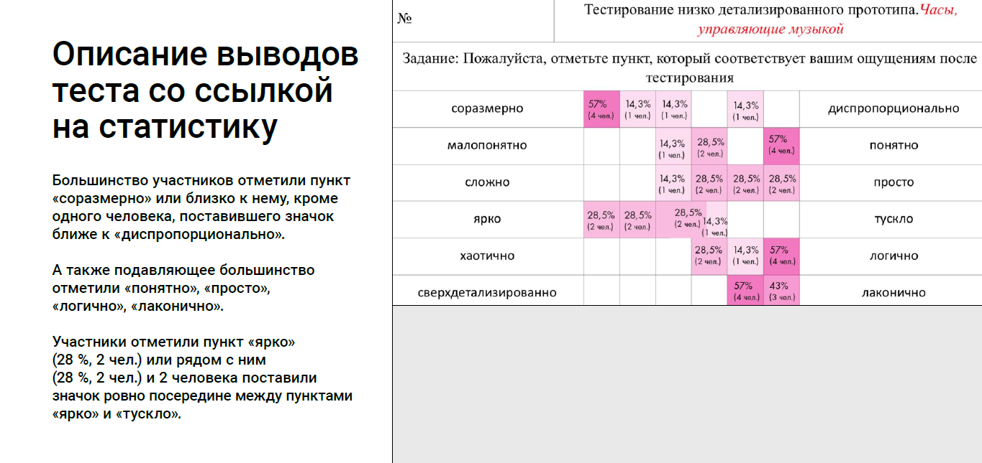

Рисунок 3.9 – Пример представления выводов по тесту

К таблице, которую мы показываем уже вместе со статистикой, чтобы тот, кто читает отчет, мог сразу обратиться к этой таблице как к иллюстрации наших слов, почитав, посмотрев на отмеченные пункты и увидев те проценты, которые в них отмечены. И также где-то рядом — справа, сверху, снизу, где удобно, — мы располагаем текст, в котором вы сейчас видите три абзаца. Первый абзац касается недочетов каких-то в системе, которые мы можем исправить, опираясь на данные «Семантического дифференциала». Второй абзац: мы указываем какие-то положительные стороны. Вы видите, что в данном случае положительных сторон оказалось меньше, и это, кстати, хорошо. Чем больше отмечено сложностей во время теста, тем лучше мы сделаем систему. То есть не нужно бояться, что условные пользователи, участники теста отметят очень много негативных качеств. Это, наоборот, послужит очень серьезным толчком для улучшения системы. И такая система, кстати, которая получает больше «негативных» отзывов, она потом на финише становится намного лучше, чем все остальные, потому что очень много сил затрачивается на ее улучшение. И наоборот, там, где на тестах все так ни шатко, ни валко, вроде все нормально, много положительных моментов, мало отмечено отрицательных, в конце система тоже получается средняя, ни тепло, ни холодно. В принципе, нормально, но ничего особенного. Поэтому, конечно, если мы много чего можем сказать про те качества, которые нужно улучшить, это здорово. И третий абзац вы видите здесь: здесь отмечаются некие особые случаи. То есть это ни хорошо, ни плохо, но что-то вам показалось интересным в этой таблице. Например, то, что мнение пользователей по какому-то пункту разделились 50 на 50. Мы не понимаем, где тут перевес, вот можно этот пункт отметить. Или, например, что какой-то пункт пользователи отмечали, наоборот, особенно охотно. Или мы можем как некую особенность отметить, что этот пункт пользователи отмечали, но давали определенный комментарий, и он схожий комментарий у такого-то процента пользователей. Допустим, 35 % пользователей дали комментарий, что это не просто хорошо, а как-то особенно хорошо. Или что хорошо именно только цвет. То есть мы можем какие-то особые случаи тоже отметить в отчетности. И это придаст нашей отчетности некую объемность, колорит и подвигнет к действиям на улучшение.
На основе выводов формируются рекомендации в виде текста по улучшению интерфейса продукта.
Для того чтобы составить отчет по юзабилити тесту, любой отчет, в частности, в нашем случае, отчет по семантическому дифференциалу, наиболее корректно, нам нужно соблюдать один глобальный принцип — максимальная объективность. То есть отчет по юзабилити характерен тем, что он носит очень мало от личности юзабилити инженера, который его составляет. Как раз таки профессионализм юзабилити инженера, который составляет этот отчет, заключается в том, что он умеет дистанцироваться от своих собственных впечатлений, он умеет собрать данные, которые предоставили ему тестировщики и на основе их сделать не абстрактный, конечно, не взятый откуда-то из воздуха, но очень конкретно опирающийся на объективные данные теста отчет. Вот в этом суть работы юзабилити инженера, в том, что он умеет взять дистанцию и высказать непредвзятое, в том числе непредвзятое и из себя самого, мнение. Таким образом, давайте пройдемся по таким пунктам, которые необходимо соблюдать, для того чтобы достичь этой максимальной объективности. И первый пункт, конечно же, — отчет составляется в очень мягкой, рекомендательной манере. Мы ни в коем случае не пишем, что там что-то плохо или что-то хорошо, или какие-то даем оценки тому, что делается, в плане нравится, не нравится. Мы просто рекомендуем, это очень важное слово, именно рекомендуем, высказываем пожелание что-то улучшить. Это очень важно, потому что этот отчет дойдет до авторов дизайна, дойдет до авторов-разработчиков, дойдет до авторов-проектировщиков пользовательского опыта, то есть очень много людей будут затронуты этим отчетом, и, конечно же, им будет неприятно читать, если этот отчет составлен в какой-то резкой, не рекомендательной манере, а в манере указательной, скажем, когда мы даем указание к действию. Этого нужно избегать. Мы можем высказывать пожелания, мы можем рекомендовать что-то улучшить, и все, на этом посыл нашей отчетности заканчивается, мы не указываем авторам, как им поступать, мы просто рекомендуем. Дальше, не указываются конкретные пути решения проблем, вот это очень важно. Некорректно составленный отчет в том, если мы говорим, что эту конкретную кнопку нужно изменить, перекрасив ее в синий цвет, вот она была зеленая, надо перекрасить ее в синий цвет. Вот это анти-отчет, такого в отчете быть не должно ни в коем случае. Мы пишем, что данная кнопка, которая находится на том-то интерфейсе, может быть, даже эта кнопка у нас маркирована каким-то специальным названием или кодом, дизайн-элемент этот в системе носит свое определенное название, мы пишем его название и говорим, что такое-то количество процентов пользователей относительно этой кнопки высказали такое-то мнение и нашли, допустим, ее непонятной, например, или отталкивающей, или находящейся не на своем месте, все. То есть мы не говорим, что эту кнопку, куда ее передвинуть, какой ее сделать, как ее покрасить, сделать ее более заметной за счет чего-то конкретного. Тогда что происходит? Тогда мы предоставляем отчет, мы фиксируем эту неточность в дизайне, которую отметили большое количество пользователей, но дальше у проектировщиков, как говорится, развязаны руки, то есть дизайнеры могут предложить свои решения, проектировщики пользовательского опыта — свои решения, совместить эти решения и добиться максимального улучшения данной кнопки. И так со всеми элементами, из которых состоит интерфейс. Далее, в отчете по юзабилити нужно обязательно отметить положительные стороны по той же самой причине, чтобы те дизайнеры, проектировщики и разработчики видели, что не все плохо, а что есть и очень хорошие моменты, и это их вдохновит, конечно же, это улучшит атмосферу в команде и даст людям больше энтузиазма что-либо улучшать. Все те недочеты, которые мы указываем, делаются только со ссылкой на пользовательский опыт, то есть пользовательский опыт в системе человеко-ориентированного проектирования является той исходной точкой, на которую мы опираемся. Мы не опираемся больше ни на что, ни на собственный опыт, ни на опыт великих деятелей дизайна, вообще это все здесь не очень важно. Важен пользовательский опыт, который сформирован на основе чего? На основе пользовательский требований, а требования сформированы на основе потребностей пользователей, то есть мы опираемся целиком и полностью на процесс человеческого взаимодействия с интерактивной системой и больше ни на что. Дальше, второй опорный пункт после пользовательского опыта — это сами результаты теста. Мы опираемся только на статистику данного конкретного теста, мы приводим диаграммы только данного конкретного теста, то есть мы используем именно эти результаты для того, чтобы быть доказательными, и для того, чтобы не впадать в ересь, используя какие-то другие данные для нашего отчета, потому что они могут не иметь к этому отчету никакого отношения, и мы тогда введем команды в заблуждение.
Чего следует избегать при составлении отчета? Как вы понимаете, поскольку мы стремимся к максимальной объективности, следует избегать эмоциональных оценок. Тут нет места эмоциям, и юзабилити инженеры и все, кто им помогают, избегают эмоций, избегают эмоциональных оценок, хотя какая-то доля креативности в описании, конечно же, должна быть, но это делается без эмоций и уж тем более без негативных эмоций, то есть мы здесь очень корректны, нейтральны и указываем только факты. Также следует избегать ссылок на предыдущий опыт тестирования. Почему? Да потому, что просто в прошлый раз эта система тестировалась при одних условиях, в одном состоянии, теперь она тестируется в другом состоянии, при других условиях, может быть, даже участники теста другие совершенно к нам пришли, и нет смысла ссылаться на предыдущий опыт, только в очень-очень особенных случаях, когда это действительно вот так вот необходимо. Мы локально делаем отчет именно по этому тесту и не привлекаем еще кучу других тестов к нему. И еще один момент, он, скорее, больше относится к этическим аспектам, но также является и вполне себе практическим, мы не сравниваем ту интерактивную систему, которая у нас существует, с какими-то другими системами, с другими брендами, с другими конкурентами и с другими тестами, которые делались для других совершенно интерактивных систем. Почему? Потому что это сравнение, с одной стороны, может, условно говоря, обидеть создателей данной дизайн-системы и этого пользовательского опыта, потому что они прилагали все усилия для того, чтобы ее создать наилучшим образом, и второе, это будет не очень корректно, потому что другой продукт, другие условия, другая целевая группа и так далее, все другое. И если мы начинаем сравнивать с чем-то, еще не факт, что мы будем сравнивать действительно с хорошим, то есть там нужно еще посмотреть, какие результаты тестирования показывала та, другая система, с которой мы вдруг начали это сравнение. Поэтому мы избегаем таких сравнений и опираемся, как я уже сказал, только на данные данного теста, на целевую аудиторию, на пользователей только данного продукта. И вот если учитывать все вот эти, их всего восемь, эти несложные, в общем-то, принципы и стремиться к максимальной объективности, тогда наш отчет по тесту семантический дифференциал будет составлен максимально корректно.
Можно выделить следующие принципы составления рекомендаций:
- максимальная объективность;
- только рекомендательный характер;
- не указываются конкретные пути решения проблем;
- отмечаются положительные стороны, даются со ссылкой на пользовательский опыт;
- опираются на результаты теста;
- избегают эмоциональных оценок;
- избегают ссылок на предыдущий опыт тестирования;
- избегают сравнения с другими тестами и конкурентами.
Таким образом, проведение эргономических исследований интерфейса является важным этапом разработки, поскольку позволяет оптимизировать взаимодействие пользователей с интерфейсом и создать более удобное и эффективное пользовательское взаимодействие.

